Page 198. Exercice 1.
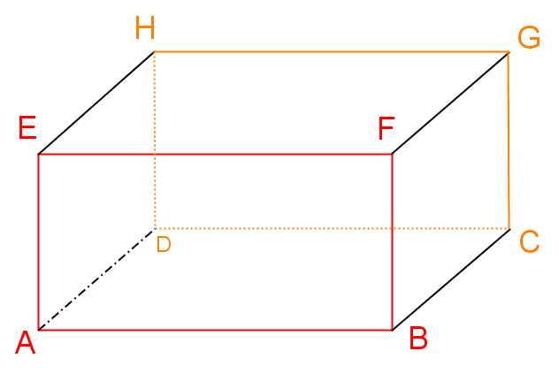
ABCDEFGH est un pavé droit.

☐ R1. [HD] est une arête
☐ R2. [EF] est une arête
☐ R3. [BG] est une arête
☐ R4. [AG] est une arête

